八物学案 班级 日期 出卷人：盛俭
第六章 电压 电阻 A卷
一、填空题(本题共9小题，1～6题每空1分．7～9题，每题3分．共28分)
1．要想测一节干电池的电压，我们将电压表的“-”接线柱与干电池的 相连， “一”接线桂与电池的 相连，电路接通后．电压表的示数应为 V。如果把3节干电池串联起来组成电池组．则电池组两端的电压应为 V。
2．实验室常用的电压表一般有 个接线柱． 个量程，如果用它测一节干电池的电压．已知电压表的接线柱分别标有“15”、“3”和“-”的字样，则应将 接线柱与干电池中央的铜帽连接，将 接线柱与干电池的锌外壳相连接。
3．在测量某电路两端的电压时，估计电压在2～2.5V之间：那么在“-”和“3”、“15”三个接线柱中，最好应选用 和 两个接线桂与所测的电路 联，这样测量的结果会较准确。
4．电压的作用是使电路中形成 ，而电源是提供 的装置，不同的电源在电路两端产生 不同。
5．如图所示电路，当开关闭合时，两灯正常发光，两端电压均为2.5V，则两灯的连接方式为 联，电压表V₁的示数为 V，电压表V₂的示数为 V，电源电压为 V
6．如图所示的电路中，两节相同的干电池并联组成电池组，那么用电压表测出这个并联电池组的电压应为 V。
7．如图所示的电路中．在a、b和c、d两处选择填入电源、电流表、电压表中的两种，要求：
(1)两个小灯泡并联在电路中，并且都能正常发光。
(2)通过灯L₂的电流方向如图中所示。
8．如图是小明所连的电路，他要测量小灯泡L₁两端的电压。他所连的电路有什么错误?
请你给他纠正之后画出正确的连接图，再在方框中画出电路图。
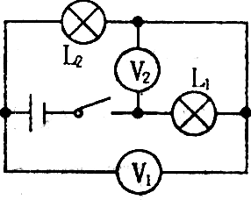
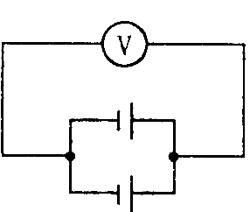
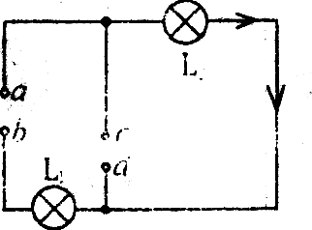
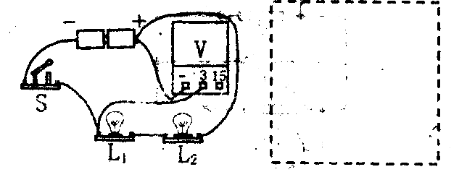

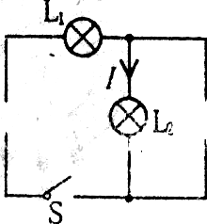
5 6 7 8
9．如图所示．根据标出的电流方向，从电池组、电流表、电压表中选出两个元件符号，分别填在电路的空缺处 要求：灯L₁L₂串联，当开关S闭合后，灯L₁L₂同时发光。
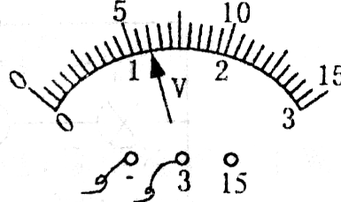
二、选择题（本题共8小题，每小题4分，共32分)
10.如图所示是连入电路的某电压表的示意图，指针的示数是( )
A．1.2 V B．6 V C．5.2 V D．无法确定
11．如图所示，电压表的示数是2．0 V，则电压表的正确接法是 ( )
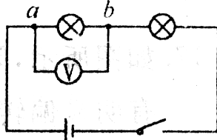
A．“-”接线柱接a点，“3”接线柱接b点
B．“-”接线柱接a点，“15”接线柱接b点
C．“-”接线柱接b点，“3接线柱接a点
D．“-”接线柱接b点，“15”接线柱接a点
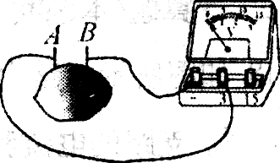
12．把两种不同的金属片插入柠檬，制成“水果电池”。用电压表测量水果电池的电压，如图所示。下列说法正确的是 ( )
A．金属片B是水果电池的正极 B．水果电池把化学能转化为电能
C．水果电池把内能转化为电能 D．水果电池把电能转化为化学能
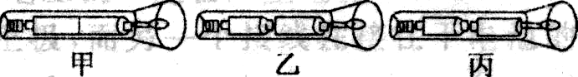
13．如图所示，要使手电筒正常工作，两节于电池安装正确的是( )
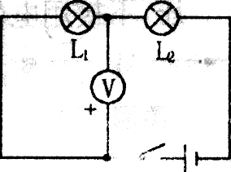
A．甲图 B．乙图 C．丙图 D．都不正确
14.如图所示，电压表测量的是( )
A．灯L₁两端的电压 B．灯L₂两端的电压
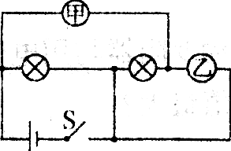
C．电源的电压 D．灯L₁和L₂的总电压
15．如图所示的电路中，甲、乙两处分别接入电流表或电压表。当S闭合后，为使两灯均能发光．则( )
A．甲接电流表，乙接电压表 B．甲、乙均接电流表
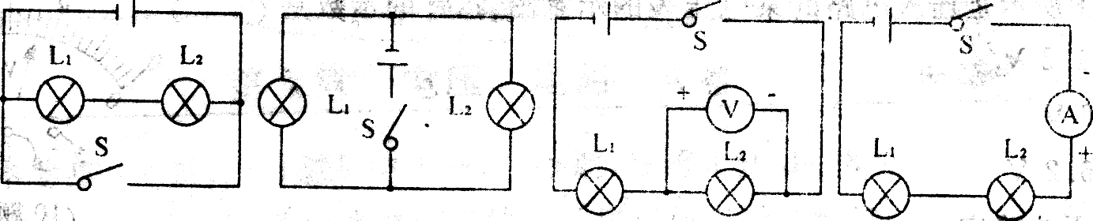
C．甲、乙均接电压表 D．甲接电压表，乙接电流裘
l 6．下列电路正确的是

A B C D
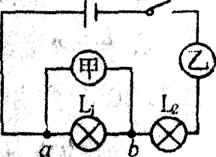
17．如图所示，闭合并关，两只灯泡L₁、I₂都不亮，电流表指针几乎不动，而电压表指针却有明显偏转，该电路故障可能是 ( )
A．电流表坏了或未接好 B．从a经过L₁到b的电路有断路
C．L₂灯丝烧断或灯座未接通 D．电流表和L₁、L₂都坏了
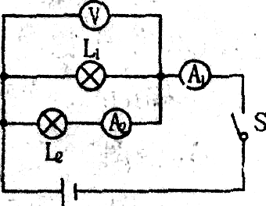
三、计算题
18．如图所示电路中，电压表V示数为6 V，电流袭A₁示数为0.5A，电流表A₂示数为0.4A，求L₁支路的电流和L₂两端的电压分别是多大。

四、简答题
19．若使用电器工作，电路中必须接入电源，为什么?有入说电源只有接上用电器时两极间才有电
压，不接用电器时两极间就没有电压，这样的说法对吗?为什么?

20．滑动变阻器与用电器串联在电路中时起什么作用?在使用时为什么首先要使它连入电路的阻值最大?
五、综台题
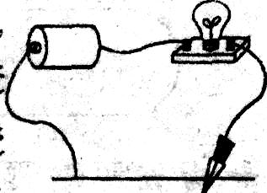
21．如图所示，将铜线接在铅笔芯的一端：使另一根铜线在铅笔芯上移动。当铜线向右移动时，灯泡亮度变 ，说明流经灯泡的电流变 ，在移动过程中，铅笔芯连入电路的长度变 ，电阻变 ，所以导体的电阻还与导体的 有关，导体越长，电阻 。在研究这个问题的过程中，保持不变的量是 。若调节铅笔芯接入电路中的长度，使小灯泡刚好不发光，然后用一根点燃的火柴去加热铅笔芯，这时会发现小灯泡发光，而且亮度逐渐增加。待火柴熄灭，小灯泡又逐渐变暗至熄灭，这说明 。
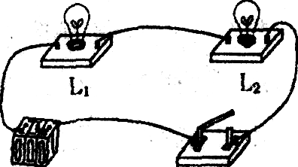
22．如图所示，是一个简单的串联电路，闭合开关后两只灯泡均不亮，其故障原因是两只灯泡中有一只是坏的，但用眼睛看不出是哪一只坏了，请你用一只电压表找出坏了的灯泡。写出你的实验方案。

23．小明同学想比较金属材料甲和金属材料乙哪个更容易导电。现有金属材料甲和金属材料乙制成的各种不同规格的金属丝，规格如下表所示：
金属丝代号 | 材料 | 长度／m | 横截面积／mm²
A | 金属甲 | l | 0.1
B | 金属甲 | 0.5 | 0.1
C | 金属乙 | 1 | 0.1
D | 金属乙 | l | 0.2

请你帮助小明同学完成下面的实验方案。
(1)实验器材除上述金属丝、干电池、开关、导线外，还必须选用的器材有： 。
(2)实验中应选取的金属丝分别是： (只需填字母代号)。
(3)请画出实验电路图
(4)在本实验中，你是如何判断哪种金属材料更容易导电的?

五、综台题
21．如图所示，将铜线接在铅笔芯的一端：使另一根铜线在铅笔芯上移动。当铜线向右移动时，灯泡亮度变 ，说明流经灯泡的电流变 ，在移动过程中，铅笔芯连入电路的长度变 ，电阻变 ，所以导体的电阻还与导体的 有关，导体越长，电阻 。在研究这个问题的过程中，保持不变的量是 。若调节铅笔芯接入电路中的长度，使小灯泡刚好不发光，然后用一根点燃的火柴去加热铅笔芯，这时会发现小灯泡发光，而且亮度逐渐增加。待火柴熄灭，小灯泡又逐渐变暗至熄灭，这说明 。
22．如图所示，是一个简单的串联电路，闭合开关后两只灯泡均不亮，其故障原因是两只灯泡中有一只是坏的，但用眼睛看不出是哪一只坏了，请你用一只电压表找出坏了的灯泡。写出你的实验方案。

23．小明同学想比较金属材料甲和金属材料乙哪个更容易导电。现有金属材料甲和金属材料乙制成的各种不同规格的金属丝，规格如下表所示：
金属丝代号 | 材料 | 长度／m | 横截面积／mm²
A | 金属甲 | l | 0.1
B | 金属甲 | 0.5 | 0.1
C | 金属乙 | 1 | 0.1
D | 金属乙 | l | 0.2

请你帮助小明同学完成下面的实验方案。
(1)实验器材除上述金属丝、干电池、开关、导线外，还必须选用的器材有： 。
(2)实验中应选取的金属丝分别是： (只需填字母代号)。
(3)请画出实验电路图
(4)在本实验中，你是如何判断哪种金属材料更容易导电的?

